Domenica 5 Maggio 2019
CAI VILLASANTA Sez. A.Oggioni

ESCURSIONE in ROSA e NON … sul Sentiero del PONALE – Alto Garda
Percorso: Riva del Garda 70mt.– Belvedere/ Rist./Bar Ponale Alto240mt.- Biacesa 418mt. Prè di Ledro 501mt. - Molina di Ledro 638mt.– Lago di Ledro 660mt.
Dislivello: +650mt.
Lunghezza: 11 km circa
Difficoltà: E/Escursionistico
Tempo totale: tutto il giorno !
Segnaletica: D01 Via del Ponale
Note: pranzo al sacco / punto ristoro presso il Belvedere 240mt. / bar e ristoranti al Lago di Ledro dove ci attende l ‘autobus per il ritorno. 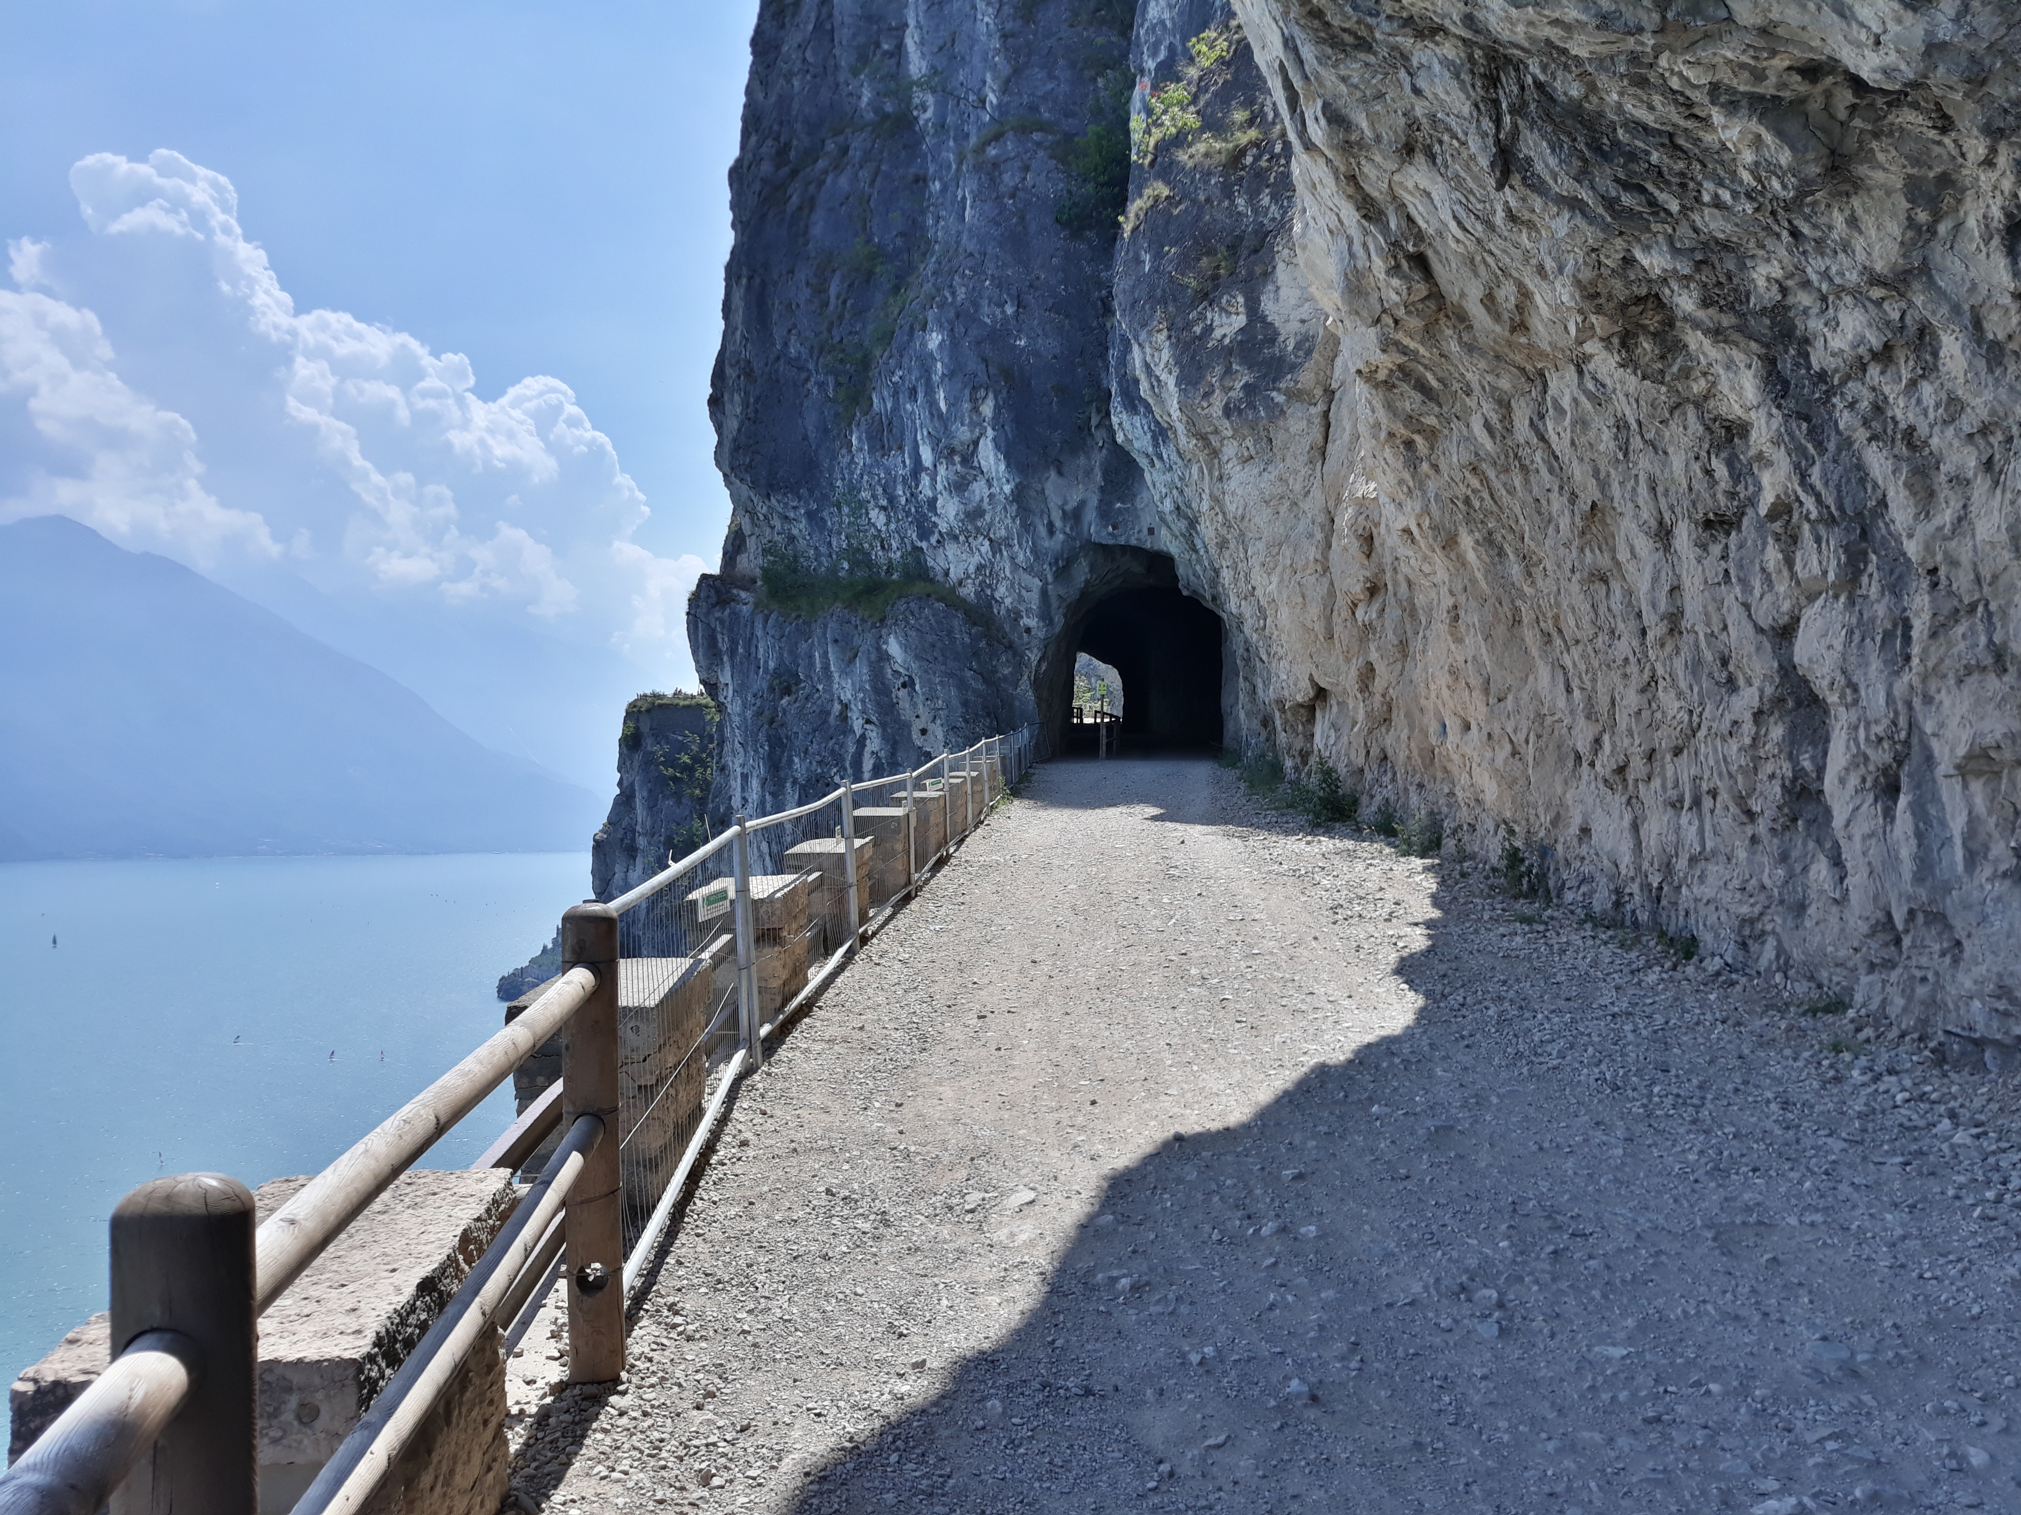 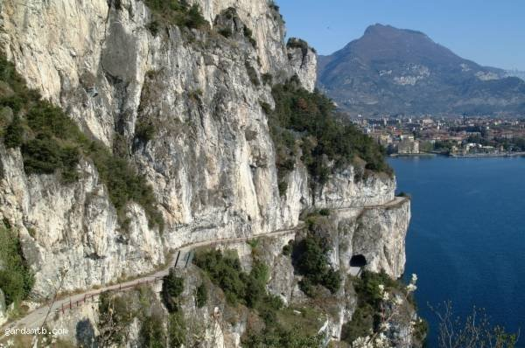
La Strada del Ponale offre una vista spettacolare sul Benaco: trasformata in sentiero pedonale e ciclabile, è una delle attrazioni del Garda trentino, per le sue caratteristiche ambientali e storiche è uno dei più belli e conosciuti sentieri europei. Il Strada del Ponale è un antico collegamento che unisce Riva del Garda alla Valle di Ledro, scavata nella roccia nella seconda metà del 1800, è stata dismessa dopo la realizzazione della galleria vent’anni fa. Dal 2004 è stata trasformata in sentiero, dove è permesso transitare anche con le biciclette. Partiamo nel centro di Riva del Garda e seguiamo la costa, passando davanti alla storica centrale idroelettrica. Dopo meno di un km, attraversiamo la strada Gardesana occ., in direzione Ledro, ci troviamo già in mezzo al bellissimo percorso panoramico del Ponale, che si aggrappa alle pareti di roccia, a tratti perforandole con piccole gallerie. Un percorso bellissimo, che permette di alzarsi gradualmente costeggiando la montagna, con vedute mozzafiato a picco sul lago … incantevoli scorci ad ogni curva. La Ponale è famosa anche per l'apparato militare visibile lungo il tragitto. All'altezza della seconda e terza galleria si trovano i resti della Tagliata (chiuso per motivi di sicurezza) del Ponale, imponente fortificazione realizzata dagli austriaci a partire dal 1860, costituita da cunicoli scavati nella roccia e trincee che si spingono dal livello del lago fino alle postazioni che dominano dall'alto l'attuale sentiero.
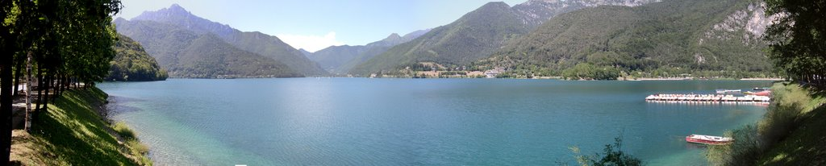

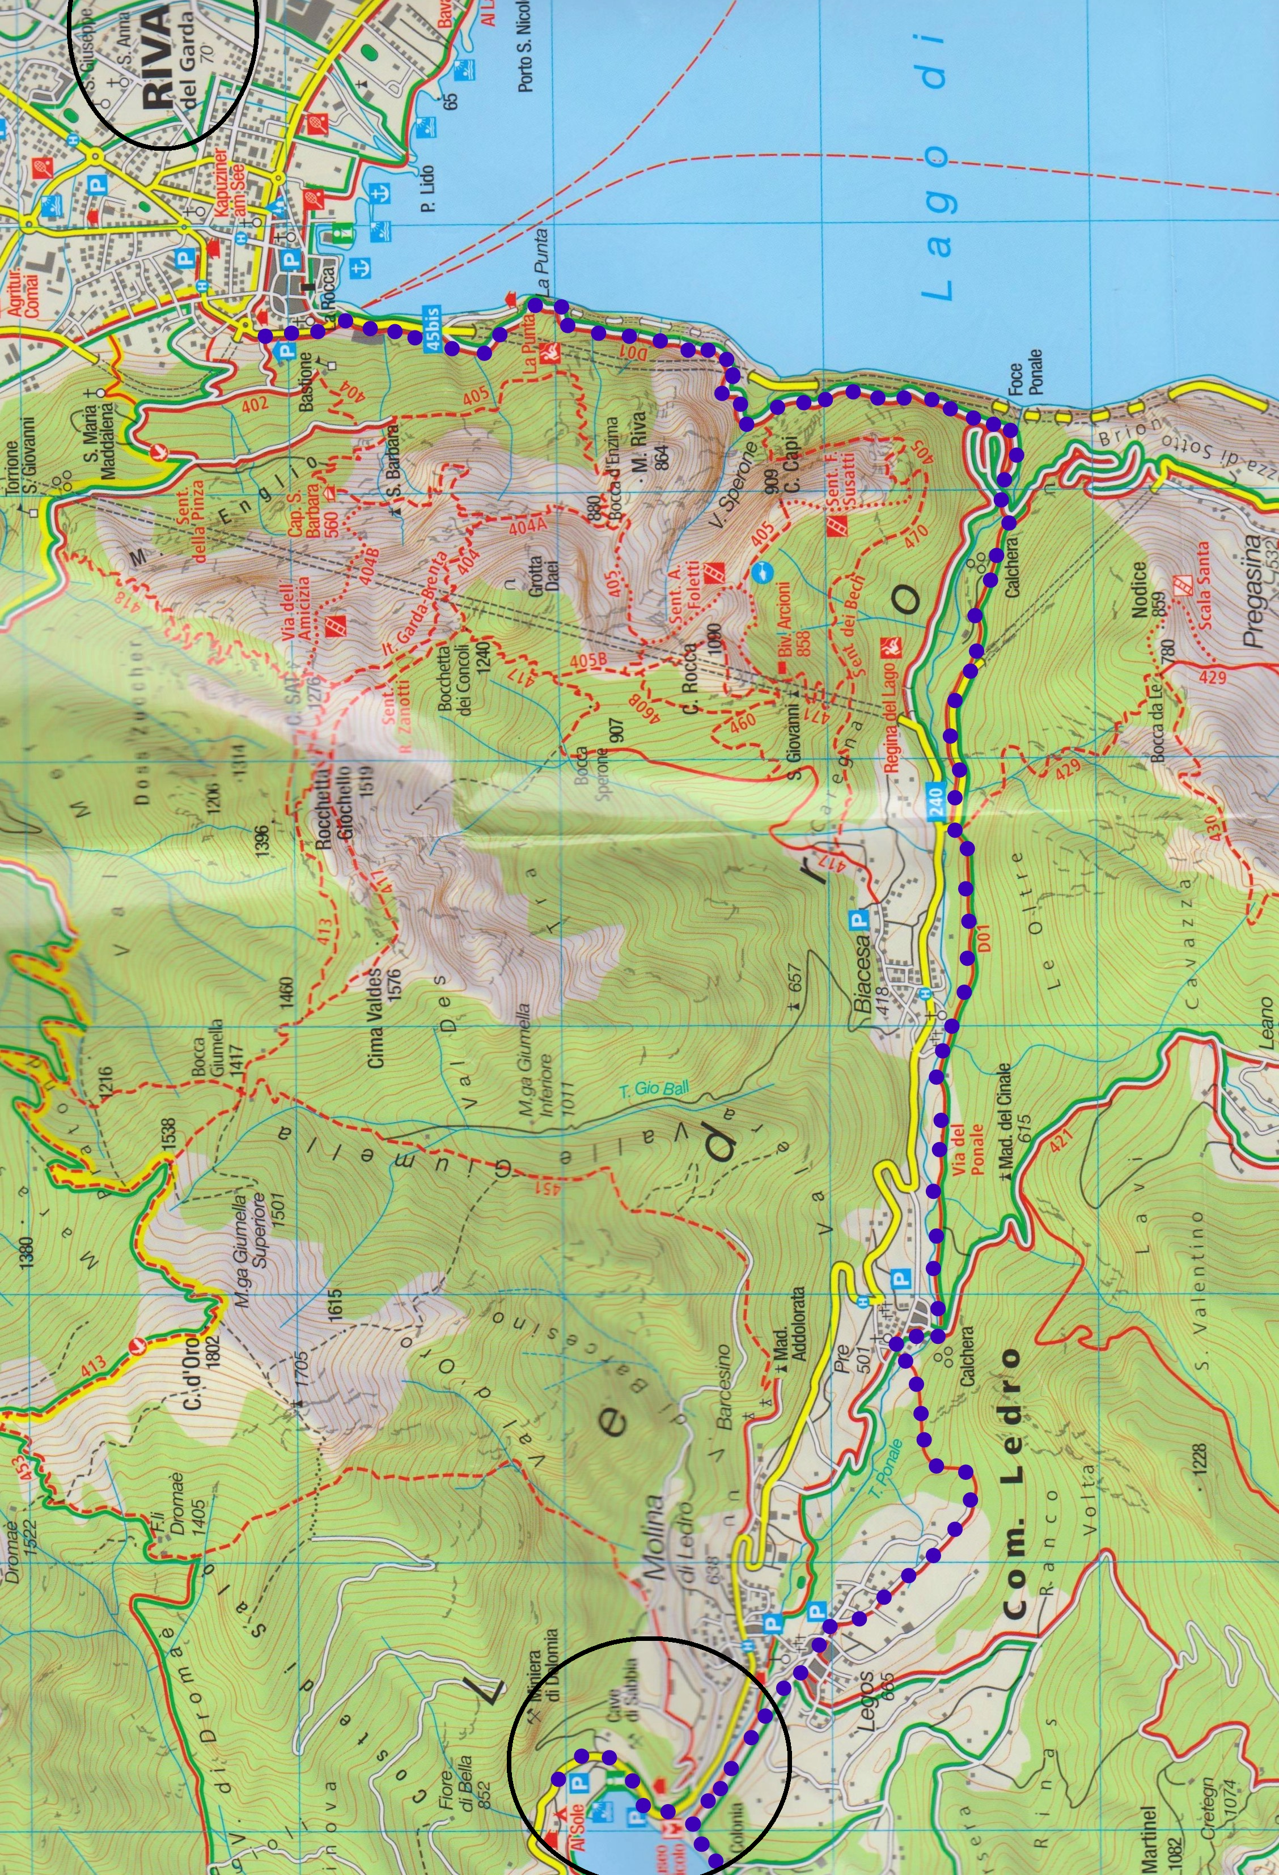

Partenza dal Lago di Ledro per rientro a Vllasanta: ore 18.00 (?)

